
جامعة ميدأوشن
كلية الإعلام والتسويق
بكالوريوس إعلام رقمي

العنوان باللغة العربية/
دور المحتوى الرقمي في تعزيز سمعة مدينة الملك عبدالله الطبية: دراسة ميدانية على عينة من مستخدمي منصة اكس

العنوان باللغة الإنجليزية/
The Impact of AI-Produced Short Videos on Digital Engagement and Trust in Media Content: A Study of TikTok Users in the Riyadh Region

إعداد الطالب/
أحمد خضر الغامدي

الرقم الجامعي/
243001111

تحت إشراف/

2026

- الوصف الإحصائي للبيانات
تتأسس القاعدة التحليلية لهذه الدراسة على عينة قوامها 300 مفردة؛ حيث تبرز المؤشرات الإحصائية العامة تركزاً واضحاً في استجابات المبحوثين نحو الموافقة على معظم العبارات المطروحة، بمتوسطات حسابية تتراوح بين 3.25 كحد أدنى و 3.55 كحد أقصى؛ وهو ما يرسم صورة أولية متفائلة حول الإدراك العام لجودة التفاعل الرقمي لمدينة الملك عبد الله الطبية، غير أن قراءة الانحرافات المعيارية التي تدور حول 1.00 إلى 1.55 تبوح بوجود تباين نسبي وتشتت في آراء العينة؛ فالتوافق ليس مطلقاً بل تتخلله مساحات من التفاوت في التقييم، وربما يعود هذا التشتت لاختلاف الخلفيات الثقافية والتعليمية للمتابعين ومدى وعيهم بالمعلومات الصحية المتخصصة؛ فالمتلقي المتخصص قد يقرأ المحتوى بعدسة نقدية تختلف عن المتلقي العادي، والتوزيع الطبيعي للبيانات يشير عبر قيم الالتواء والتفلطح إلى ميل طفيف نحو الاستجابات الإيجابية مع استواء نسبي في القمة؛ فالسلوك العام للمستخدمين يتجه للرضا، ويبقى التحدي المؤسسي متمثلاً في استقطاب الفئة المحايدة وتقليص فجوة التشتت للوصول إلى إجماع أوسع يعزز من الموثوقية الشاملة للمنظومة الصحية على المنصات الرقمية.
جدول 1 : التحليلات الإحصائية
Statistics
 | N |  | Mean | Std. Error of Mean | Median | Std. Deviation | Skewness | Std. Error of Skewness | Kurtosis | Std. Error of Kurtosis
 | Valid | Missing
الجنس | 300 | 0 | 1.47 | .029 | 1.00 | .500 | .121 | .141 | -1.999 | .281
العمر | 300 | 0 | 3.04 | .084 | 3.00 | 1.464 | -.121 | .141 | -1.340 | .281
المؤهل العلمي | 300 | 0 | 3.47 | .072 | 4.00 | 1.244 | -.343 | .141 | -.876 | .281
عدد مرات استخدام منصة إكس أسبوعيًا | 300 | 0 | 3.50 | .075 | 4.00 | 1.302 | -.432 | .141 | -.905 | .281
مدة متابعة حساب مدينة الملك عبد الله الطبية على منصة إكس | 300 | 0 | 3.25 | .083 | 3.00 | 1.429 | -.218 | .141 | -1.276 | .281
تتميز منشورات مدينة الملك عبد الله الطبية عبر منصة إكس بالوضوح وسهولة الفهم. | 300 | 0 | 3.55 | .083 | 4.00 | 1.433 | -.561 | .141 | -1.100 | .281
يتسم المحتوى المنشور بالدقة في عرض المعلومات الصحية. | 300 | 0 | 3.32 | .090 | 4.00 | 1.558 | -.352 | .141 | -1.428 | .281
يتم تحديث المحتوى الرقمي بصورة منتظمة. | 300 | 0 | 3.45 | .080 | 4.00 | 1.379 | -.477 | .141 | -1.080 | .281
تتناول المنشورات موضوعات صحية تلبي احتياجات الجمهور. | 300 | 0 | 3.40 | .078 | 4.00 | 1.358 | -.449 | .141 | -1.093 | .281
يعتمد المحتوى على أساليب عرض جذابة (صور، إنفوجرافيك، فيديوهات). | 300 | 0 | 3.53 | .079 | 4.00 | 1.369 | -.516 | .141 | -1.069 | .281
يسهم تنظيم المحتوى في تسهيل الوصول إلى المعلومات الصحية. | 300 | 0 | 3.33 | .089 | 4.00 | 1.543 | -.389 | .141 | -1.373 | .281
تستجيب مدينة الملك عبد الله الطبية بسرعة لاستفسارات المتابعين عبر منصة إكس. | 300 | 0 | 3.51 | .077 | 4.00 | 1.328 | -.625 | .141 | -.821 | .281
تشجع المنشورات الجمهور على المشاركة والتفاعل. | 300 | 0 | 3.53 | .080 | 4.00 | 1.386 | -.524 | .141 | -1.079 | .281
يتم التعامل مع تعليقات الجمهور باهتمام واحترام. | 300 | 0 | 3.49 | .081 | 4.00 | 1.411 | -.562 | .141 | -1.016 | .281
توفر المنصة فرصًا للتواصل المباشر مع الجمهور. | 300 | 0 | 3.40 | .086 | 4.00 | 1.483 | -.463 | .141 | -1.243 | .281
تسهم الأنشطة التفاعلية في تعزيز مشاركة المتابعين. | 300 | 0 | 3.46 | .078 | 4.00 | 1.349 | -.479 | .141 | -1.031 | .281
يشعر المتابعون بأن آراءهم تحظى بالاهتمام من قبل المدينة الطبية. | 300 | 0 | 3.49 | .082 | 4.00 | 1.418 | -.486 | .141 | -1.168 | .281
أثق في المعلومات الصحية المنشورة عبر حساب مدينة الملك عبد الله الطبية. | 300 | 0 | 3.40 | .084 | 4.00 | 1.456 | -.465 | .141 | -1.202 | .281
تعتمد المنشورات على مصادر علمية موثوقة. | 300 | 0 | 3.35 | .087 | 4.00 | 1.515 | -.394 | .141 | -1.360 | .281
يتميز المحتوى بالشفافية في عرض المعلومات الصحية. | 300 | 0 | 3.52 | .078 | 4.00 | 1.343 | -.520 | .141 | -.986 | .281
تتسم المعلومات المنشورة بالحياد والموضوعية. | 300 | 0 | 3.48 | .085 | 4.00 | 1.480 | -.577 | .141 | -1.136 | .281
يسهم المحتوى الرقمي الموثوق في تعزيز السمعة المؤسسية لمدينة الملك عبد الله الطبية. | 300 | 0 | 3.51 | .085 | 4.00 | 1.469 | -.539 | .141 | -1.170 | .281

- الجنس
تتقارب نسب المشاركة بين الذكور والإناث في هذه العينة بصورة تلفت الانتباه؛ إذ استحوذ الذكور على نسبة 53.0 بالمائة بواقع 159 فرداً، بينما بلغت نسبة الإناث 47.0 بالمائة بواقع 141 فرداً؛ وهذا التوازن الديموغرافي النسبي يمنح نتائج الدراسة موثوقية مجتمعية عالية، وربما يفسر هذا التقارب بأن الوعي الصحي والاهتمام بمتابعة المنصات الطبية مثل حساب مدينة الملك عبد الله الطبية لم يعد مقتصراً على شريحة دون أخرى، بل أصبح ضرورة معرفية مشتركة؛ فالصحة شأن عام يمس كافة فئات المجتمع، والتفاوت الطفيف لصالح الذكور قد يرتبط بأنماط استخدام شبكات التواصل الاجتماعي أو طبيعة الخوارزميات التي قد تعرض المحتوى لشرائح معينة بفرص أعلى قليلاً، ومن الناحية العملية فإن هذا التوزيع المعتدل يفرض على القائمين بالاتصال المؤسسي تصميم رسائل اتصالية مرنة تخاطب اهتمامات الجنسين على حد سواء؛ فلا يتم التركيز على قضايا صحية تهم فئة وتهميش أخرى، بل ينبغي تبني استراتيجية محتوى شمولية تضمن استدامة هذا التفاعل المتوازن وتعزز من الولاء المؤسسي لجميع المتابعين.
جدول 2 : التحليل الإحصائي للجنس
الجنس
 |  | Frequency | Percent | Valid Percent | Cumulative Percent
Valid | ذكر | 159 | 53.0 | 53.0 | 53.0
Valid | أنثى | 141 | 47.0 | 47.0 | 100.0
Valid | Total | 300 | 100.0 | 100.0

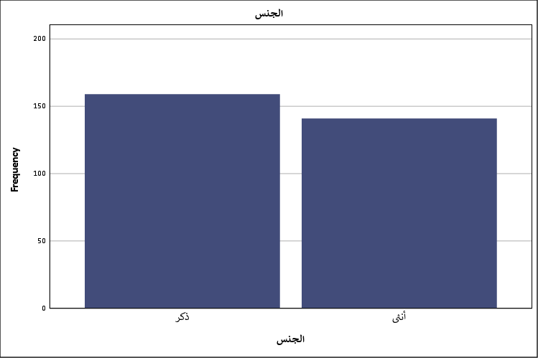
شكل توضيحي 1 : التمثيل البياني للجنس

- العمر
تتوزع الفئات العمرية للمبحوثين بطريقة تشي بتنوع جيلي كبير في قاعدة متابعي حساب المدينة الطبية؛ حيث تصدرت فئة الشباب أقل من 25 سنة بنسبة 23.7 بالمائة، تلتها فئات 35 إلى 44 سنة و 45 إلى 54 سنة و 55 سنة فأكثر بنسب متطابقة بلغت 21.3 بالمائة لكل منها، في حين سجلت الفئة من 25 إلى 34 سنة النسبة الأقل بواقع 12.3 بالمائة؛ وهذا التوزيع المتساوي تقريباً بين شرائح النضج العمري وكبار السن إلى جانب الشباب يبرهن على نجاح المحتوى في استقطاب اهتمام أجيال مختلفة لها احتياجات صحية متباينة؛ فالشباب ربما يبحثون عن نصائح الوقاية واللياقة، بينما تميل الفئات الأكبر سناً للبحث عن معلومات الأمراض المزمنة والرعاية المتقدمة، والانخفاض المفاجئ في فئة الشباب بمنتصف العمر قد يتطلب تدخلاً استراتيجياً لفهم أسباب عزوفهم النسبي؛ فربما تكون هذه الفئة مشغولة بضغوط العمل وبناء الأسرة مما يقلل من تفاعلها مع المحتوى الصحي الوقائي، ولتصحيح هذا المسار المؤسسي ينبغي تكثيف الرسائل الموجهة للصحة المهنية والنفسية لجذب هذه الشريحة، مع الحفاظ على لغة متوازنة تناسب حيوية الشباب ورزانة كبار السن.
جدول 3 : التحليل الإحصائي للعمر
العمر
 |  | Frequency | Percent | Valid Percent | Cumulative Percent
Valid | أقل من 25 سنة | 71 | 23.7 | 23.7 | 23.7
Valid | 35–44 سنة | 64 | 21.3 | 21.3 | 45.0
Valid | 45–54 سنة | 64 | 21.3 | 21.3 | 66.3
Valid | 55 سنة فأكثر | 64 | 21.3 | 21.3 | 87.7
Valid | 25–34 سنة | 37 | 12.3 | 12.3 | 100.0
Valid | Total | 300 | 100.0 | 100.0

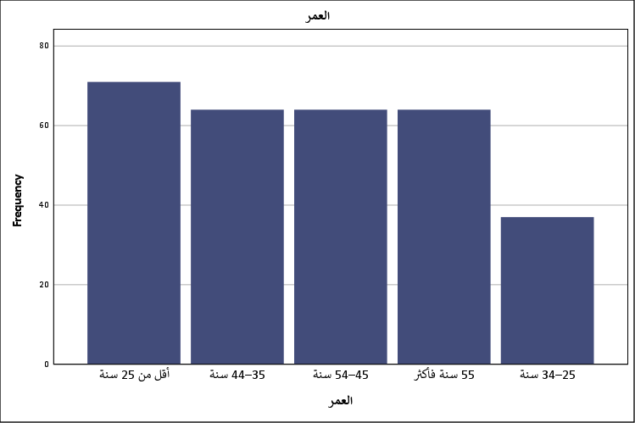
شكل توضيحي 2 : التمثيل البياني للعمر

- المؤهل العلمي
تطغى السمة الأكاديمية المتقدمة على هيكل العينة المدروسة بصورة تستدعي التوقف؛ حيث استحوذ حملة البكالوريوس على 27.0 بالمائة، يليهم عن كثب حملة الدكتوراه بنسبة 26.7 بالمائة، ثم الماجستير بنسبة 23.7 بالمائة، في حين تراجعت نسب حملة الدبلوم والثانوية العامة أو أقل إلى 15.0 بالمائة و 7.7 بالمائة على التوالي؛ وهذه الكتلة الحرجة من ذوي التعليم العالي والدراسات العليا التي تتجاوز ثلاثة أرباع العينة تضع حساب مدينة الملك عبد الله الطبية أمام استحقاق مهني صارم؛ فالجمهور هنا ليس متلقياً سلبياً بل هو جمهور نخبوي يمتلك أدوات الفرز والتمحيص، وربما يبحث عن الرصانة العلمية والمصادر الموثقة أكثر من مجرد النصائح العابرة، وهذا التكوين العلمي الكثيف يفسر حاجة المؤسسة لتبني لغة علمية دقيقة وشفافة؛ فالخطأ في المحتوى الطبي أمام هذه الشريحة قد يكلف المؤسسة جزءاً من رصيد سمعتها، ومن الزاوية التطبيقية يتوجب على فريق صناعة المحتوى الموازنة بين تبسيط المعلومة الطبية لتصل للأقل تعليماً، وبين الحفاظ على عمقها العلمي لتلبي توقعات الأكاديميين والمختصين الذين يمثلون الشريحة الكبرى من المتابعين والمتفاعلين.
جدول 4 : التحليل الإحصائي للمؤهل العلمي
المؤهل العلمي
 |  | Frequency | Percent | Valid Percent | Cumulative Percent
Valid | بكالوريوس | 81 | 27.0 | 27.0 | 27.0
Valid | دكتوراه | 80 | 26.7 | 26.7 | 53.7
Valid | ماجستير | 71 | 23.7 | 23.7 | 77.3
Valid | دبلوم | 45 | 15.0 | 15.0 | 92.3
Valid | الثانوية العامة أو أقل | 23 | 7.7 | 7.7 | 100.0
Valid | Total | 300 | 100.0 | 100.0

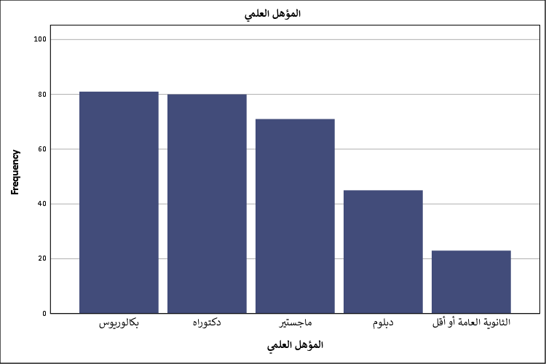
شكل توضيحي 3 : التمثيل البياني للمؤهل العلمي

- عدد مرات استخدام منصة إكس أسبوعيًا
يبرز الارتباط الوثيق بمنصة إكس كساحة للتفاعل اليومي من خلال تركز الاستخدام الكثيف لدى المبحوثين؛ إذ أفاد 29.7 بالمائة باستخدام المنصة عدة مرات يومياً، و 23.0 بالمائة يستخدمونها بشكل يومي، إلى جانب 24.3 بالمائة يترددون عليها من 4 إلى 6 مرات أسبوعياً؛ وهذه المؤشرات الاستهلاكية المرتفعة تمنح المؤسسة الطبية نافذة اتصال مفتوحة ومستدامة مع جمهورها؛ فالتعرض المتكرر للمنصة يرفع من احتمالية مشاهدة التحديثات الصحية والتفاعل معها لحظياً، وربما تكون هذه الكثافة في الاستخدام سلاحاً ذا حدين؛ فمن جهة تسهم في ترسيخ الصورة الذهنية الإيجابية عبر التواجد المستمر، ومن جهة أخرى تفرض ضغطاً تشغيلياً على فريق المحتوى لتقديم مواد متجددة وغير مكررة لتجنب إصابة المتابع بالملل الإدراكي، والنسبة الأقل التي لا تتجاوز 9.7 بالمائة للمستخدمين النادرين تشير إلى أن المنصة تمثل خياراً استراتيجياً موفقاً للوصول للجمهور؛ ولذا ينبغي استثمار هذا الزخم عبر جدولة المنشورات في أوقات ذروة النشاط اليومي لضمان أقصى درجات الوصول والتأثير في وعي المتلقي الذي يتصفح المنصة بشراهة.
جدول 5 : التحليل الإحصائي لعدد مرات استخدام منصة إكس أسبوعيًا
عدد مرات استخدام منصة إكس أسبوعيًا
 |  | Frequency | Percent | Valid Percent | Cumulative Percent
Valid | عدة مرات يوميًا | 89 | 29.7 | 29.7 | 29.7
Valid | 4–6 مرات | 73 | 24.3 | 24.3 | 54.0
Valid | يوميًا | 69 | 23.0 | 23.0 | 77.0
Valid | 1–3 مرات | 40 | 13.3 | 13.3 | 90.3
Valid | أقل من مرة | 29 | 9.7 | 9.7 | 100.0
Valid | Total | 300 | 100.0 | 100.0

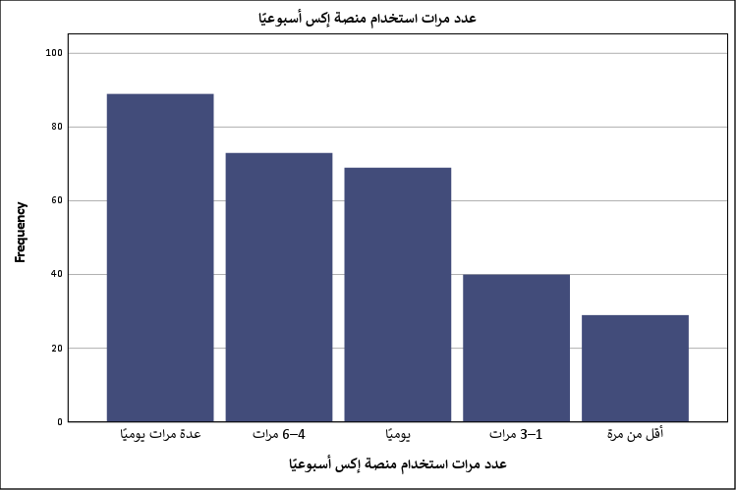
شكل توضيحي 4 : التمثيل البياني لعدد مرات استخدام منصة إكس أسبوعيًا

- مدة متابعة حساب مدينة الملك عبد الله الطبية على منصة إكس
تتجذر العلاقة الاتصالية بين الجمهور وحساب المؤسسة الطبية عبر فترات زمنية ممتدة؛ فقد استحوذ المتابعون المخضرمون لأكثر من ثلاث سنوات على النسبة الأكبر بـ 27.3 بالمائة، بينما توزعت الفترات الأخرى بين سنة وسنتين بنسبة 20.0 بالمائة، وسنتين إلى ثلاث بنسبة 19.7 بالمائة، مما يؤكد قدرة الحساب على الاحتفاظ بمتابعيه وبناء قاعدة ولاء صلبة بمرور الوقت؛ وهذا الاستقرار في المتابعة يحمل دلالة عميقة على جودة القيمة المضافة التي يقدمها المحتوى الرقمي للمستفيدين، وربما يعود هذا التمسك بالحساب إلى الثقة التراكمية التي تبنيها المنشأة الطبية في أذهان الجماهير عبر تقديم معلومات دقيقة وموثوقة خلال الأزمات الصحية أو المواسم التوعوية، غير أن وجود نسب لا بأس بها من المتابعين الجدد بأقل من سنة وبنسبة إجمالية تقارب 33 بالمائة يشير إلى أن الحساب لا يزال نشطاً في استقطاب شرائح جديدة؛ وهو ما يفرض على المخطط الإعلامي للمؤسسة المزاوجة بين تكريم المتابعين القدامى بمحتوى تخصصي متقدم، وجذب المتابعين الجدد بمواد تعريفية وتوعوية أساسية ترسخ لديهم الانطباع الأول المتميز.
جدول 6 : التحليل الإحصائي لمدة متابعة حساب مدينة الملك عبد الله الطبية على منصة إكس
مدة متابعة حساب مدينة الملك عبد الله الطبية على منصة إكس
 |  | Frequency | Percent | Valid Percent | Cumulative Percent
Valid | ثلاث سنوات فأكثر | 82 | 27.3 | 27.3 | 27.3
Valid | من سنة إلى أقل من سنتين | 60 | 20.0 | 20.0 | 47.3
Valid | من سنتين إلى أقل من ثلاث سنوات | 59 | 19.7 | 19.7 | 67.0
Valid | من 6 أشهر إلى أقل من سنة | 51 | 17.0 | 17.0 | 84.0
Valid | أقل من 6 أشهر | 48 | 16.0 | 16.0 | 100.0
Valid | Total | 300 | 100.0 | 100.0

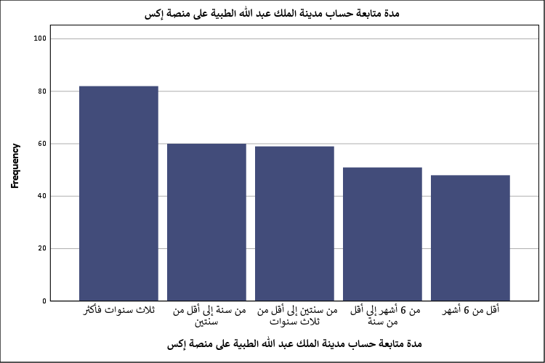
شكل توضيحي 5 : التمثيل البياني لمدة متابعة حساب مدينة الملك عبد الله الطبية على منصة إكس

- المحور الأول: جودة المحتوى الرقمي
- تتميز منشورات مدينة الملك عبد الله الطبية عبر منصة إكس بالوضوح وسهولة الفهم.
يحظى معيار الوضوح اللغوي والبصري بتقدير ملحوظ بين أفراد العينة؛ فقد سجل المتوسط الحسابي لهذا المحور 3.55، وهو ما تؤيده الاستجابات الإيجابية التي بلغت 61 بالمائة بين موافق وموافق بشدة، غير أن الانحراف المعياري البالغ 1.43 يطلق جرس إنذار بوجود تفاوت غير هين في درجات الاستيعاب؛ فما يقارب 28.7 بالمائة أبدوا عدم موافقتهم بدرجات متفاوتة، وهذا التباين قد يجد تفسيره في التفاوت التعليمي الذي رصدناه سابقاً أو في تعقيد بعض المصطلحات الطبية التي قد تبدو بديهية للمتخصصين وغامضة للعوام؛ فاللغة الطبية بطبيعتها تحمل جفافاً اصطلاحياً يتطلب جهداً مضاعفاً لتفكيكه وإعادة صياغته بقالب مبسط، وعلى الصعيد العملي يتعين على فرق التحرير الطبي إخضاع المحتوى لاختبارات القابلية للفهم قبل النشر، واستخدام التشبيهات الاستعارية والرسوم التوضيحية لتقريب المفاهيم المجردة؛ فالمؤسسة لا تهدف فقط لبث المعلومة بل لضمان وصولها واستقرارها في وعي المتلقي بصرف النظر عن خلفيته المعرفية، مما يعزز من الدور التنويري للمدينة الطبية في المجتمع.
جدول 7 : التحليل الإحصائي لتميز منشورات مدينة الملك عبد الله الطبية عبر منصة إكس بالوضوح وسهولة الفهم.
تتميز منشورات مدينة الملك عبد الله الطبية عبر منصة إكس بالوضوح وسهولة الفهم.
 |  | Frequency | Percent | Valid Percent | Cumulative Percent
Valid | أوافق بشدة | 106 | 35.3 | 35.3 | 35.3
Valid | أوافق | 77 | 25.7 | 25.7 | 61.0
Valid | لا أوافق | 47 | 15.7 | 15.7 | 76.7
Valid | لا أوافق بشدة | 39 | 13.0 | 13.0 | 89.7
Valid | محايد | 31 | 10.3 | 10.3 | 100.0
Valid | Total | 300 | 100.0 | 100.0

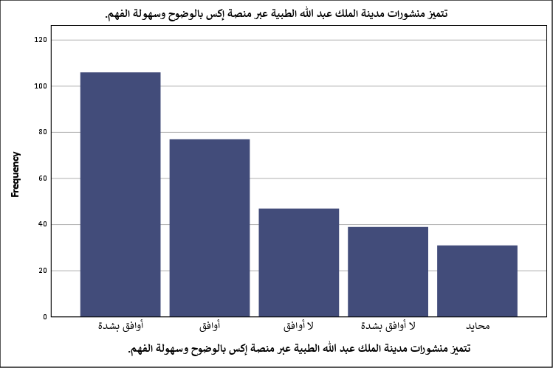
شكل توضيحي 6 : التمثيل البياني لتميز منشورات مدينة الملك عبد الله الطبية عبر منصة إكس بالوضوح وسهولة الفهم.

- يتسم المحتوى المنشور بالدقة في عرض المعلومات الصحية.
تكشف الأرقام عن تحديات مبطنة في إدراك الجمهور لدقة المحتوى؛ فرغم أن المتوسط الحسابي يقف عند 3.32 مع نسبة موافقة إجمالية تبلغ 54.6 بالمائة، إلا أن الانحراف المعياري العالي البالغ 1.55 يفضح حالة من الانقسام الحاد في تقييم العينة؛ فهناك 34.7 بالمائة من المبحوثين لا يوافقون على دقة المعلومات، وهو مؤشر خطير يمس صميم السمعة المؤسسية لكيان طبي مرموق؛ وربما ينبع هذا التشكيك ليس من ضعف المعلومة نفسها بل من كيفية صياغتها أو افتقارها للاستشهادات المرجعية التي تمنحها ثقلاً علمياً، وخاصة أننا نتعامل مع شريحة يغلب عليها التعليم العالي كما أسلفنا؛ فالعقلية الأكاديمية لا تقبل المعلومة المرسلة دون برهان، ولمعالجة هذا الشرخ الإدراكي يجب على المدينة الطبية مأسسة عملية النشر عبر تضمين روابط للمصادر الطبية المعتمدة، وربط المعلومات بالدراسات الحديثة، وتجنب التعميمات المخلة؛ فالدقة ليست مجرد صواب علمي بل هي شعور بالاطمئنان يجب أن يزرع في نفس المتابع لضمان تحول الحساب إلى مرجعية صحية لا تقبل التشكيك.
جدول 8 : التحليل الإحصائي لاتسام المحتوى المنشور بالدقة في عرض المعلومات الصحية.
يتسم المحتوى المنشور بالدقة في عرض المعلومات الصحية.
 |  | Frequency | Percent | Valid Percent | Cumulative Percent
Valid | أوافق بشدة | 100 | 33.3 | 33.3 | 33.3
Valid | أوافق | 64 | 21.3 | 21.3 | 54.7
Valid | لا أوافق بشدة | 63 | 21.0 | 21.0 | 75.7
Valid | لا أوافق | 41 | 13.7 | 13.7 | 89.3
Valid | محايد | 32 | 10.7 | 10.7 | 100.0
Valid | Total | 300 | 100.0 | 100.0

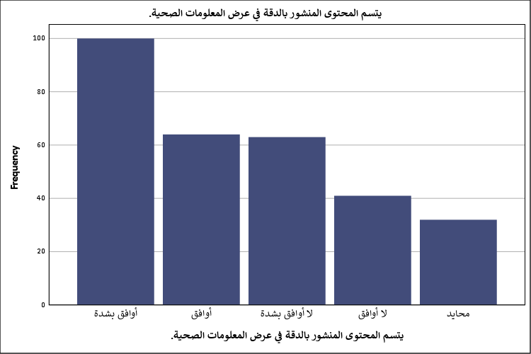
شكل توضيحي 7 : التمثيل البياني لاتسام المحتوى المنشور بالدقة في عرض المعلومات الصحية.

- يتم تحديث المحتوى الرقمي بصورة منتظمة.
تتجسد حيوية الحساب المؤسسي في إيقاع النشر والتحديث المستمر؛ حيث حقق هذا المحور متوسطاً حسابياً قدره 3.45، مدعوماً برضا 58.0 بالمائة من العينة الذين أكدوا على انتظام التدفق المعرفي؛ وهذا الاستقرار في بث الرسائل الاتصالية يخلق لدى المتابع حالة من الترقب الإيجابي والاعتمادية على المنصة كمصدر للأخبار والنصائح الطبية الطازجة، ومع ذلك يظل الانحراف المعياري المقدر بـ 1.37 شاهداً على وجود تباين في تقييم مفهوم الانتظام؛ فما يراه البعض تحديثاً كافياً قد يراه البعض الآخر، خاصة مستخدمي المنصة بكثافة، شحيحاً أو متقطعاً؛ وربما يتأثر هذا التقييم بالمواسم الصحية التي تشهد زخماً في النشر مقابل فترات ركود نسبي في أوقات أخرى، ولضبط هذا الإيقاع تنظيمياً يحتاج فريق إدارة المحتوى إلى بناء أجندة تحريرية صارمة تضمن توزيع النشر على مدار أيام الأسبوع وساعاته بانتظام، مع تغطية الفراغات الزمنية بمحتوى دائم الخضرة يحافظ على نبض الحساب حياً ويشعر كافة فئات المستخدمين بالتواجد المؤسسي الدائم والمواكب لتطلعاتهم.
جدول 9 : التحليل الإحصائي لـ تحديث المحتوى الرقمي بصورة منتظمة.
يتم تحديث المحتوى الرقمي بصورة منتظمة.
 |  | Frequency | Percent | Valid Percent | Cumulative Percent
Valid | أوافق | 88 | 29.3 | 29.3 | 29.3
Valid | أوافق بشدة | 86 | 28.7 | 28.7 | 58.0
Valid | لا أوافق | 50 | 16.7 | 16.7 | 74.7
Valid | محايد | 39 | 13.0 | 13.0 | 87.7
Valid | لا أوافق بشدة | 37 | 12.3 | 12.3 | 100.0
Valid | Total | 300 | 100.0 | 100.0

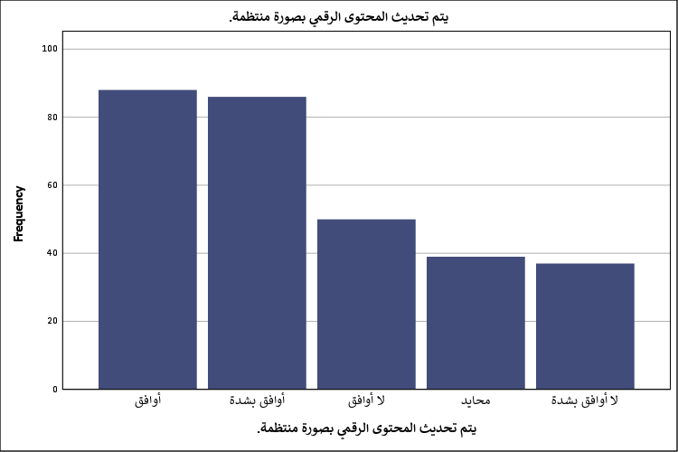
شكل توضيحي 8 : التمثيل البياني لـ تحديث المحتوى الرقمي بصورة منتظمة.

- تتناول المنشورات موضوعات صحية تلبي احتياجات الجمهور.
تلامس استراتيجية انتقاء الموضوعات عصب الاحتياج الجماهيري بدرجة مقبولة؛ فقد بلغ المتوسط الحسابي 3.40، وتوافقت آراء 58.0 بالمائة من المشاركين على أن المحتوى يعالج قضايا تهمهم وتمس واقعهم الصحي؛ وهذا التوجه ينم عن وجود أدوات رصد جيدة لدى المؤسسة لالتقاط نبض الشارع الطبي وتحويله إلى مواد توعوية، إلا أن الانحراف المعياري البالغ 1.35 ووجود حوالي 30.6 بالمائة من المعارضين يشير إلى أن شريحة ليست بالقليلة تشعر بالاغتراب عن المحتوى المطروح؛ وربما يرجع ذلك إلى التركيز على التخصصات الطبية الدقيقة التي تبرز براعة المستشفى متجاهلين الأمراض الشائعة أو النصائح اليومية التي يبحث عنها المواطن العادي، وفي السياق التطبيقي يفرض هذا الواقع على صانع القرار الاتصالي تفعيل أدوات الاستماع الاجتماعي بشكل أعمق؛ لاستخلاص الكلمات المفتاحية والأسئلة الشائعة التي يتداولها الناس، وتوجيه بوصلة المحتوى نحو تلبيتها مباشرة، مما يضيق الفجوة بين الأجندة المؤسسية والاحتياجات الفعلية للمتلقي ويعمق أثر السمعة الطيبة للمدينة.
جدول 10 : التحليل الإحصائي لتناول المنشورات موضوعات صحية تلبي احتياجات الجمهور.
تتناول المنشورات موضوعات صحية تلبي احتياجات الجمهور.
 |  | Frequency | Percent | Valid Percent | Cumulative Percent
Valid | أوافق | 100 | 33.3 | 33.3 | 33.3
Valid | أوافق بشدة | 74 | 24.7 | 24.7 | 58.0
Valid | لا أوافق | 55 | 18.3 | 18.3 | 76.3
Valid | لا أوافق بشدة | 37 | 12.3 | 12.3 | 88.7
Valid | محايد | 34 | 11.3 | 11.3 | 100.0
Valid | Total | 300 | 100.0 | 100.0

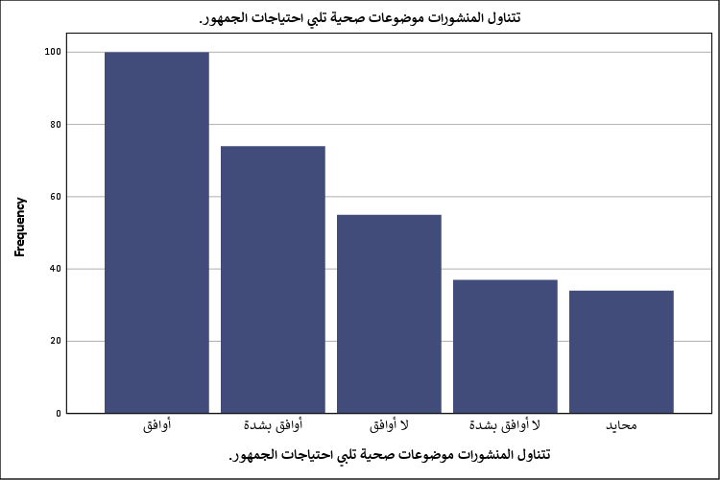
شكل توضيحي 9 : التمثيل البياني لتناول المنشورات موضوعات صحية تلبي احتياجات الجمهور.

- يعتمد المحتوى على أساليب عرض جذابة (صور، إنفوجرافيك، فيديوهات).
يحتل القالب البصري مكانة متقدمة في تقييم جودة الرسالة الاتصالية؛ إذ حقق هذا المتغير متوسطاً حسابياً مرتفعاً قدره 3.53، مع تأييد واسع بنسبة 60.4 بالمائة من العينة؛ وهذا النجاح في توظيف الجرافيك والفيديو والتصاميم المبتكرة يترجم فهم المؤسسة لطبيعة منصة إكس التي تعاقب النصوص الطويلة وتكافئ المحتوى البصري الخاطف، غير أن التشتت الملحوظ الذي يعكسه الانحراف المعياري 1.36 يكشف عن تفاوت في الأذواق البصرية للجمهور؛ فربما تجذب التصاميم العصرية فئة الشباب، بينما تفضل الفئات العمرية الأكبر الأساليب الكلاسيكية أو الفيديوهات التوضيحية المباشرة التي تبتعد عن التعقيد البصري، ولتحسين العائد من هذه الجاذبية يتطلب الأمر تنويع القوالب الفنية بين الإنفوجرافيك المعرفي الدسم والموشن جرافيك السريع والمقاطع المصورة للأطباء؛ فالتنوع يضمن محاصرة ملل المتلقي ويخدم أنماط التعلم المختلفة لديه، مما يجعل المعلومة الطبية الجافة تتحول إلى وجبة بصرية سهلة الهضم والانتشار تسهم في التسويق العضوي لجهود المدينة الطبية.
جدول 11 : التحليل الإحصائي لاعتماد المحتوى على أساليب عرض جذابة (صور، إنفوجرافيك، فيديوهات).
يعتمد المحتوى على أساليب عرض جذابة (صور، إنفوجرافيك، فيديوهات).
 |  | Frequency | Percent | Valid Percent | Cumulative Percent
Valid | أوافق بشدة | 95 | 31.7 | 31.7 | 31.7
Valid | أوافق | 86 | 28.7 | 28.7 | 60.3
Valid | لا أوافق | 55 | 18.3 | 18.3 | 78.7
Valid | محايد | 33 | 11.0 | 11.0 | 89.7
Valid | لا أوافق بشدة | 31 | 10.3 | 10.3 | 100.0
Valid | Total | 300 | 100.0 | 100.0

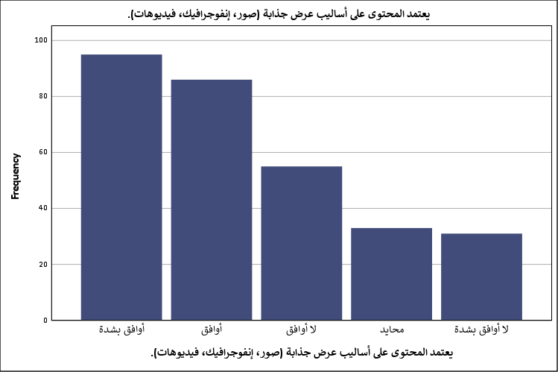
شكل توضيحي 10 : التمثيل البياني لاعتماد المحتوى على أساليب عرض جذابة (صور، إنفوجرافيك، فيديوهات).

- يسهم تنظيم المحتوى في تسهيل الوصول إلى المعلومات الصحية.
تقف هيكلة المحتوى وطرق أرشفته وعرضه أمام محك حقيقي في نظر المتابعين؛ فبينما يعكس المتوسط الحسابي البالغ 3.33 ميلاً نحو الموافقة بنسبة إجمالية تبلغ 55.3 بالمائة، يفجر الانحراف المعياري العالي 1.54 مفاجأة بوجود استقطاب شديد في الآراء؛ إذ تقف نسبة 33 بالمائة من العينة في صف الرفض، مما يدل على وجود معاناة خفية في استرجاع المعلومات أو تتبع السلاسل التوعوية داخل الحساب؛ وربما ينتج هذا الارتباك عن غياب الوسوم الموحدة، أو تداخل التغريدات الإخبارية المؤسسية مع التغريدات التوعوية الخالصة مما يشتت ذهن الباحث عن معلومة محددة، ولمعالجة هذا الخلل الهيكلي ينبغي على الفريق التقني إعادة هندسة معمارية المحتوى عبر استخدام القوائم، وتثبيت التغريدات المرجعية، وإطلاق وسوم فرعية لكل تخصص طبي؛ فسهولة الوصول هي حجر الزاوية في بناء تجربة مستخدم رقمية سلسة، وبدونها تفقد أثمن المعلومات قيمتها إذا غاصت في بحر التحديثات المتراكمة دون أدوات استدلال واضحة ترشد المتلقي إليها بضغطة زر.
جدول 12 : التحليل الإحصائي لمساهمة تنظيم المحتوى في تسهيل الوصول إلى المعلومات الصحية.
يسهم تنظيم المحتوى في تسهيل الوصول إلى المعلومات الصحية.
 |  | Frequency | Percent | Valid Percent | Cumulative Percent
Valid | أوافق بشدة | 96 | 32.0 | 32.0 | 32.0
Valid | أوافق | 70 | 23.3 | 23.3 | 55.3
Valid | لا أوافق بشدة | 64 | 21.3 | 21.3 | 76.7
Valid | لا أوافق | 35 | 11.7 | 11.7 | 88.3
Valid | محايد | 35 | 11.7 | 11.7 | 100.0
Valid | Total | 300 | 100.0 | 100.0

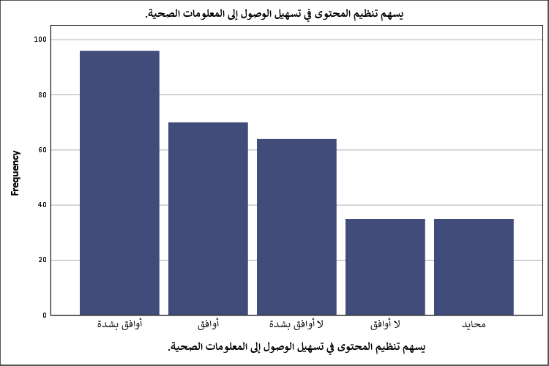
شكل توضيحي 11 : التمثيل البياني لمساهمة تنظيم المحتوى في تسهيل الوصول إلى المعلومات الصحية.

- المحور الثاني: التفاعل الرقمي مع الجمهور
- تستجيب مدينة الملك عبد الله الطبية بسرعة لاستفسارات المتابعين عبر منصة إكس.
تشكل السرعة في الردود عصب التفاعل المؤسسي الناجح في البيئة الرقمية؛ وقد حصد هذا المحور متوسطاً حسابياً قدره 3.51 مدعوماً برضا 62.3 بالمائة من المستجيبين؛ مما يؤكد امتلاك المدينة الطبية لبروتوكول خدمة عملاء فاعل على منصة إكس يستوعب قلق المرضى وتساؤلات المتابعين في وقت قياسي، وفي المقابل يشير الانحراف المعياري 1.32 إلى استقرار نسبي في هذا الرضا مع بقاء جيوب من التذمر لدى حوالي 25.7 بالمائة من العينة؛ وربما تنشأ هذه الفجوة خلال فترات الذروة أو عطلات نهاية الأسبوع حيث تقل القدرة الاستيعابية لفريق الردود، أو بسبب طبيعة بعض الاستفسارات الطبية المعقدة التي تتطلب تحويلها لمختص قبل الإجابة مما يبطئ من سرعة الاستجابة، ولضمان تفوق هذه الخدمة يمكن الاستعانة بتقنيات الذكاء الاصطناعي والردود الآلية المبدئية التي تطمئن السائل باستلام استفساره، مع تحديد وقت متوقع للرد البشري؛ فالاستجابة اللحظية تكسر الحواجز البيروقراطية وتضفي طابعاً إنسانياً دافئاً على المؤسسة يرسخ صورتها ككيان متعاطف ويقظ لاحتياجات مجتمعه.
جدول 13 : التحليل الإحصائي لاستجابة مدينة الملك عبد الله الطبية بسرعة لاستفسارات المتابعين عبر منصة إكس.
تستجيب مدينة الملك عبد الله الطبية بسرعة لاستفسارات المتابعين عبر منصة إكس.
 |  | Frequency | Percent | Valid Percent | Cumulative Percent
Valid | أوافق | 108 | 36.0 | 36.0 | 36.0
Valid | أوافق بشدة | 79 | 26.3 | 26.3 | 62.3
Valid | لا أوافق | 42 | 14.0 | 14.0 | 76.3
Valid | محايد | 36 | 12.0 | 12.0 | 88.3
Valid | لا أوافق بشدة | 35 | 11.7 | 11.7 | 100.0
Valid | Total | 300 | 100.0 | 100.0

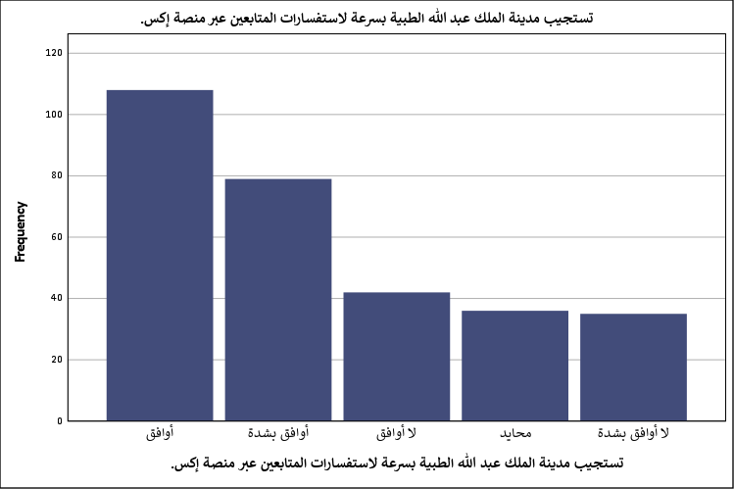
شكل توضيحي 12 : التمثيل البياني لاستجابة مدينة الملك عبد الله الطبية بسرعة لاستفسارات المتابعين عبر منصة إكس.

- تشجع المنشورات الجمهور على المشاركة والتفاعل.
تتجاوز وظيفة الحساب مجرد البث أحادي الاتجاه لتصنع بيئة حوارية نشطة؛ وهو ما يبرهنه المتوسط الحسابي البالغ 3.53، حيث يرى 60.4 بالمائة من المبحوثين أن المحتوى يمتلك مقومات تحفيزية تدفعهم للتعليق أو إعادة النشر أو الإعجاب؛ وهذا الزخم التفاعلي يمثل مقياساً حقيقياً لنجاح استراتيجية المحتوى في اختراق اللامبالاة الرقمية وخلق حالة من الاندماج العاطفي والمعرفي مع الرسالة، ورغم ذلك يظل الانحراف المعياري 1.38 حاضراً ليذكرنا بوجود تباين في تقييم هذه القدرة التحفيزية، وربما يخضع هذا التفاوت للسمات الشخصية للمستخدمين أنفسهم، فمنهم من يفضل التلقي الصامت ومنهم من يميل للمشاركة الصاخبة؛ ولتعميق هذا السلوك التفاعلي يتوجب على المؤسسة تضمين دعوات واضحة لاتخاذ إجراء في نهاية المنشورات، وطرح أسئلة استطلاعية تشرك الجمهور في اختيار موضوعات التوعية القادمة؛ فصناعة الاستفزاز الإيجابي للعقل تحول المتابع من مجرد رقم في قائمة المتابعين إلى شريك استراتيجي في نشر الوعي الصحي وتضخيم الأثر الإعلامي للمدينة.
جدول 14 : التحليل الإحصائي لتشجيع المنشورات الجمهور على المشاركة والتفاعل.
تشجع المنشورات الجمهور على المشاركة والتفاعل.
 |  | Frequency | Percent | Valid Percent | Cumulative Percent
Valid | أوافق بشدة | 98 | 32.7 | 32.7 | 32.7
Valid | أوافق | 83 | 27.7 | 27.7 | 60.3
Valid | لا أوافق | 53 | 17.7 | 17.7 | 78.0
Valid | لا أوافق بشدة | 33 | 11.0 | 11.0 | 89.0
Valid | محايد | 33 | 11.0 | 11.0 | 100.0
Valid | Total | 300 | 100.0 | 100.0

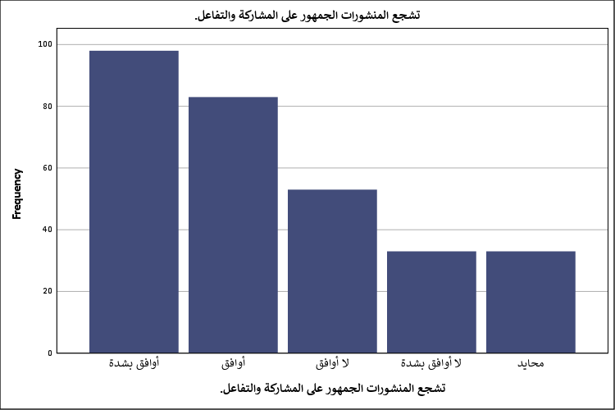
شكل توضيحي 13 : التمثيل البياني لتشجيع المنشورات الجمهور على المشاركة والتفاعل.

- يتم التعامل مع تعليقات الجمهور باهتمام واحترام.
يلامس هذا البعد الجانب الأخلاقي والإنساني في سياسة الاتصال المؤسسي؛ فقد أظهرت النتائج متوسطاً حسابياً قدره 3.49 مع تأييد 59.7 بالمائة من العينة لحرص القائمين على الحساب على تبني لغة لبقة ومحترمة في التعاطي مع التغذية الراجعة؛ وهذه المنهجية اللطيفة تبني جداراً من الثقة النفسية وتكسر رهبة التواصل مع جهة طبية رسمية، وعلى الجانب الآخر ينبهنا الانحراف المعياري البالغ 1.41 لوجود شريحة تقارب 27 بالمائة لم تلمس هذا الاهتمام بالشكل الكافي؛ وربما تنبع هذه المشكلة من استخدام القوالب النصية الجاهزة في الردود والتي يشعر معها المتلقي بالتجاهل والجفاء الآلي، أو من تجاهل الرد على التعليقات النقدية السلبية والتركيز فقط على الاستفسارات المباشرة؛ ولتلافي هذا القصور يجب تدريب طاقم إدارة الحساب على مهارات الذكاء العاطفي الرقمي، وصياغة ردود مشخصنة تحمل اسم السائل وتتفاعل مع مشاعره قبل الإجابة على سؤاله؛ فكل تعليق يحظى باحتضان لائق يتحول إلى قصة نجاح صغيرة تضاف لرصيد السمعة المؤسسية التراكمي.
جدول 15 : التحليل الإحصائي لـلتعامل مع تعليقات الجمهور باهتمام واحترام.
يتم التعامل مع تعليقات الجمهور باهتمام واحترام.
 |  | Frequency | Percent | Valid Percent | Cumulative Percent
Valid | أوافق بشدة | 93 | 31.0 | 31.0 | 31.0
Valid | أوافق | 86 | 28.7 | 28.7 | 59.7
Valid | لا أوافق بشدة | 43 | 14.3 | 14.3 | 74.0
Valid | محايد | 40 | 13.3 | 13.3 | 87.3
Valid | لا أوافق | 38 | 12.7 | 12.7 | 100.0
Valid | Total | 300 | 100.0 | 100.0

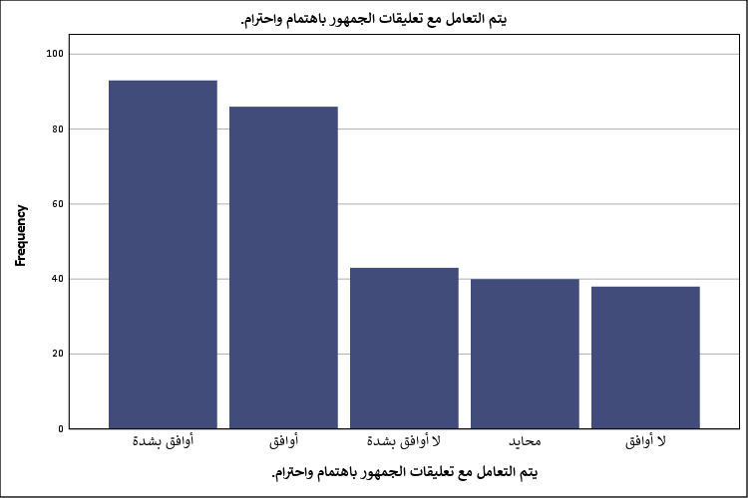
شكل توضيحي 14 : التمثيل البياني لـلتعامل مع تعليقات الجمهور باهتمام واحترام.

- توفر المنصة فرصًا للتواصل المباشر مع الجمهور.
تفتح منصة إكس نوافذ تفاعلية مباشرة تختصر المسافات البيروقراطية بين الإدارة والمستفيد؛ وقد جاء تقييم هذا المتغير بمتوسط 3.40 ونسبة موافقة تبلغ 58.0 بالمائة، مما يبين نجاح المنصة في العمل كجسر حيوي يربط الجمهور بصناع القرار الصحي أو بخدمات المستشفى بشكل فوري؛ وهذا الشعور بالقرب يعزز من الشفافية ويقضي على عزلة المؤسسات الكبرى، ولكن الانحراف المعياري العالي 1.48 يشير بقوة إلى تشتت حاد في الإجابات، حيث نجد حوالي 31.4 بالمائة من المبحوثين يعارضون هذه الفكرة؛ وربما يبرر هذا الرفض بطبيعة بعض التجارب الفردية التي لم تكلل بالنجاح عند محاولة التواصل عبر الرسائل الخاصة، أو إحالة المستفيدين إلى روابط خارجية وأنظمة هاتفية معقدة بدلاً من حل المشكلة داخل المنصة نفسها، ومن أجل تحويل المنصة إلى نقطة ارتكاز حقيقية للتواصل يجب تفعيل خاصية المساحات الصوتية للقاءات الحية مع الأطباء، وتخصيص أوقات محددة للإجابة المباشرة على الأسئلة المعقدة؛ فهذا الحضور البشري المباشر يذيب الجليد ويعمق شعور المتابع بأن هناك من يصغي إليه باهتمام خلف الشاشة.
جدول 16 : التحليل الإحصائي لتوفير المنصة فرصًا للتواصل المباشر مع الجمهور.
توفر المنصة فرصًا للتواصل المباشر مع الجمهور.
 |  | Frequency | Percent | Valid Percent | Cumulative Percent
Valid | أوافق بشدة | 93 | 31.0 | 31.0 | 31.0
Valid | أوافق | 81 | 27.0 | 27.0 | 58.0
Valid | لا أوافق بشدة | 53 | 17.7 | 17.7 | 75.7
Valid | لا أوافق | 41 | 13.7 | 13.7 | 89.3
Valid | محايد | 32 | 10.7 | 10.7 | 100.0
Valid | Total | 300 | 100.0 | 100.0

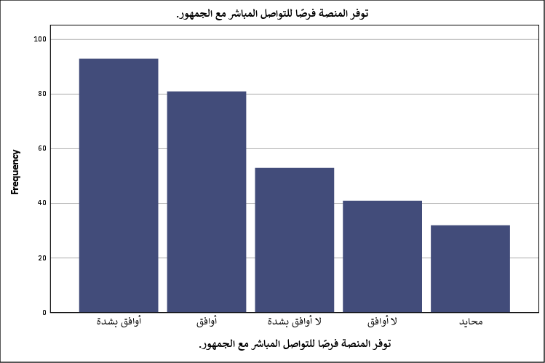
شكل توضيحي 15 : التمثيل البياني لتوفير المنصة فرصًا للتواصل المباشر مع الجمهور.

- تسهم الأنشطة التفاعلية في تعزيز مشاركة المتابعين.
تلعب المسابقات والاستطلاعات والفعاليات الرقمية دوراً مركزياً في كسر الرتابة وخلق طاقة إيجابية داخل الحساب؛ وقد أيد 58.0 بالمائة من المستجيبين هذا الطرح بمتوسط حسابي بلغ 3.46، مما يدل على فاعلية هذه الأنشطة في تحفيز الخلايا الخاملة في قاعدة المتابعين وجرهم نحو دائرة التفاعل النشط؛ فالمتابع بطبعه يميل للتحديات الذهنية الخفيفة أو التعبير عن رأيه في القضايا الجدلية متى ما أتيحت له الفرصة، وفي السياق ذاته يعكس الانحراف المعياري البالغ 1.34 قدراً من التباين المنطقي؛ فبعض الأكاديميين أو كبار السن الذين يمثلون شريحة كبيرة في العينة قد لا يجدون في هذه الأنشطة ما يلبي شغفهم العلمي ويعتبرونها مجرد ترفيه رقمي لا يليق بصرامة الحساب الطبي، ولإحداث التوازن المطلوب يجدر بالمدينة الطبية ابتكار أنشطة تفاعلية ذات صبغة علمية رصينة مثل اختبارات المعرفة الطبية أو تحديات قراءة المؤشرات الحيوية؛ فهذا المزج بين الترفيه والمعلومة العميقة سيضمن مشاركة كافة الشرائح دون المساس بالهوية المهنية الرصينة للمؤسسة.
جدول 17 : التحليل الإحصائي لمساهمة الأنشطة التفاعلية في تعزيز مشاركة المتابعين.
تسهم الأنشطة التفاعلية في تعزيز مشاركة المتابعين.
 |  | Frequency | Percent | Valid Percent | Cumulative Percent
Valid | أوافق | 92 | 30.7 | 30.7 | 30.7
Valid | أوافق بشدة | 82 | 27.3 | 27.3 | 58.0
Valid | لا أوافق | 51 | 17.0 | 17.0 | 75.0
Valid | محايد | 41 | 13.7 | 13.7 | 88.7
Valid | لا أوافق بشدة | 34 | 11.3 | 11.3 | 100.0
Valid | Total | 300 | 100.0 | 100.0

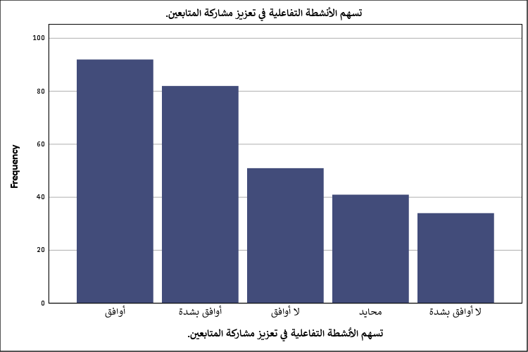
شكل توضيحي 16 : التمثيل البياني لمساهمة الأنشطة التفاعلية في تعزيز مشاركة المتابعين.

- يشعر المتابعون بأن آراءهم تحظى بالاهتمام من قبل المدينة الطبية.
يرتبط الولاء الرقمي بشكل وثيق بمدى شعور المستخدم بأن صوته مسموع ومؤثر في أروقة المؤسسة؛ وقد سجل هذا المحور الوجداني متوسطاً حسابياً قدره 3.49، بموافقة 59.6 بالمائة من أفراد العينة؛ وهو مؤشر حيوي يترجم نجاح الحساب في تصدير صورة مؤسسية ديمقراطية تستوعب النقد والمقترحات وتحتوي تطلعات جمهورها، غير أن التشتت الواضح الذي يفرزه الانحراف المعياري 1.41 وموقف 30.6 بالمائة من المعارضين يشكل ثغرة في جدار الثقة؛ وربما تنمو هذه الشكوك عندما يطرح الجمهور مقترحات تطويرية لتجربة المريض ولا يرى لها أثراً في الواقع الفعلي، أو عندما تتجاهل المؤسسة الحملات الشعبية المطالبة بتحسين خدمة معينة، ولتحويل هذا الاهتمام من شعور افتراضي إلى واقع ملموس ينبغي نشر تقارير دورية تسلط الضوء على كيف ساهمت اقتراحات الجمهور في تطوير الخدمات؛ فهذا الربط العملي بين التغريدة والتنفيذ الميداني يصنع سيكولوجية الانتماء المطلق ويحول المتابع من مستهلك سلبي للمحتوى إلى مدافع شرس عن سمعة المؤسسة في الأوساط المجتمعية.
جدول 18 : التحليل الإحصائي للشعور المتابعون بأن آراءهم تحظى بالاهتمام من قبل المدينة الطبية.
يشعر المتابعون بأن آراءهم تحظى بالاهتمام من قبل المدينة الطبية.
 |  | Frequency | Percent | Valid Percent | Cumulative Percent
Valid | أوافق بشدة | 97 | 32.3 | 32.3 | 32.3
Valid | أوافق | 82 | 27.3 | 27.3 | 59.7
Valid | لا أوافق | 55 | 18.3 | 18.3 | 78.0
Valid | لا أوافق بشدة | 37 | 12.3 | 12.3 | 90.3
Valid | محايد | 29 | 9.7 | 9.7 | 100.0
Valid | Total | 300 | 100.0 | 100.0

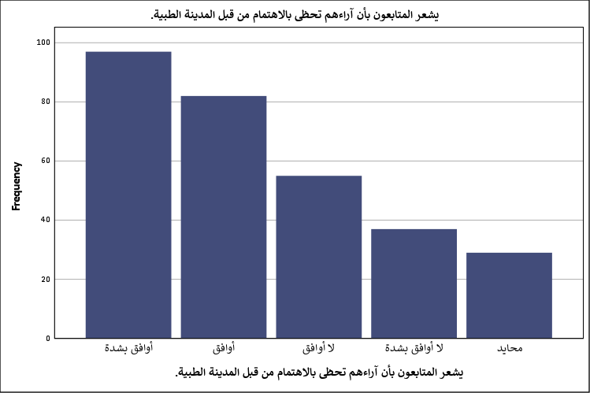
شكل توضيحي 17 : التمثيل البياني للشعور المتابعون بأن آراءهم تحظى بالاهتمام من قبل المدينة الطبية.

- المحور الثالث: مصداقية المحتوى الرقمي
- أثق في المعلومات الصحية المنشورة عبر حساب مدينة الملك عبد الله الطبية.
تمثل الثقة رأس المال الرمزي الأغلى لأي كيان صحي؛ وقد جاءت قراءة هذا المؤشر بمتوسط 3.40 وموافقة 58.0 بالمائة لتؤكد أن الحساب يمتلك رصيداً لا بأس به من المصداقية في الوعي الجمعي؛ وهذه الثقة المكتسبة تمنح منشورات المدينة قوة تأثير عالية وتجعلها حائط صد منيع ضد الشائعات الطبية التي تجتاح المنصات، ولكن الانحراف المعياري البالغ 1.45 يقرع جرس التنبيه إزاء وجود كتلة متشككة تبلغ 31 بالمائة؛ وربما يتغذى هذا التشكيك من تناقض بعض المعلومات المنشورة مع تجارب شخصية للمرضى، أو من تداول آراء طبية غير محسومة علمياً دون إيضاح السياق البحثي لها؛ فالمتابع ذو الخلفية التعليمية العالية يبحث عن اليقين، ولترميم هذه الفجوة الثقافية يتعين على المؤسسة تبني استراتيجية الشفافية الجذرية عبر استضافة أطباء معروفين بأسمائهم وصفاتهم للتحدث مباشرة للجمهور؛ فالثقة تتجسد في الوجوه البشرية المألوفة أكثر من الشعارات المؤسسية المجردة، مما يرسخ جذور الطمأنينة في قلب كل باحث عن المعلومة الطبية الموثوقة.
جدول 19 : التحليل الإحصائي للوثوق في المعلومات الصحية المنشورة عبر حساب مدينة الملك عبد الله الطبية.
أثق في المعلومات الصحية المنشورة عبر حساب مدينة الملك عبد الله الطبية.
 |  | Frequency | Percent | Valid Percent | Cumulative Percent
Valid | أوافق بشدة | 88 | 29.3 | 29.3 | 29.3
Valid | أوافق | 86 | 28.7 | 28.7 | 58.0
Valid | لا أوافق بشدة | 50 | 16.7 | 16.7 | 74.7
Valid | لا أوافق | 43 | 14.3 | 14.3 | 89.0
Valid | محايد | 33 | 11.0 | 11.0 | 100.0
Valid | Total | 300 | 100.0 | 100.0

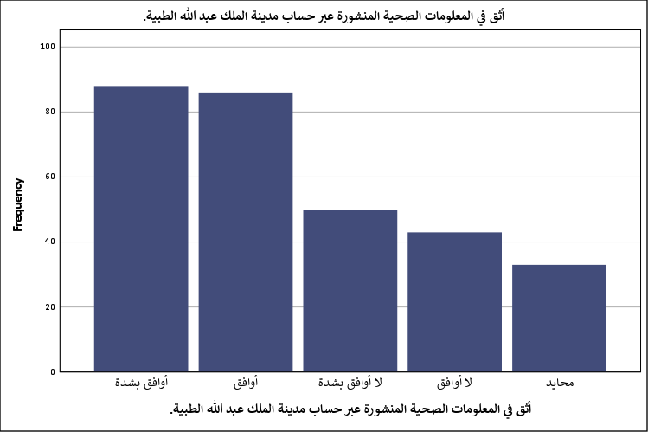
شكل توضيحي 18 : التمثيل البياني للوثوق في المعلومات الصحية المنشورة عبر حساب مدينة الملك عبد الله الطبية.

- تعتمد المنشورات على مصادر علمية موثوقة.
تختبر هذه العبارة الوزن الأكاديمي للمحتوى في ميزان الجمهور؛ حيث سجل المتوسط 3.35 بموافقة 57.0 بالمائة من العينة؛ وهذا التقييم يعطي انطباعاً مبدئياً بأن الفريق الذي يقف خلف الشاشة يستند إلى مرجعيات طبية محترمة في صياغة رسائله، ومع ذلك يظل الانحراف المعياري المرتفع 1.51 ووجود 34.4 بالمائة من المبحوثين في خانة الرفض دليلاً على أزمة توثيق مرئية؛ فربما يعتمد الحساب على نشر الاستنتاجات الطبية دون الإشارة إلى الدراسات أو الدوريات التي استقيت منها، مما يجعلها تبدو كآراء شخصية أو نصائح مرسلة لا تروي ظمأ الباحثين عن الدليل الملموس، وتتأكد هذه الحاجة بالنظر إلى طبيعة العينة المثقفة جداً؛ وللخروج من هذا المأزق المعرفي ينبغي إدراج روابط قصيرة للمقالات البحثية، أو الإشارة لمنظمة الصحة العالمية أو غيرها من المرجعيات في التصاميم؛ فتوثيق المعلومة لا ينتقص من قدر المؤسسة بل يمنحها هيبة علمية تجعل من حسابها مكتبة مرجعية مصغرة تفيض بالموثوقية وتفرض احترامها على المنافسين والمتلقين بآن واحد.
جدول 20 : التحليل الإحصائي لاعتماد المنشورات على مصادر علمية موثوقة.
تعتمد المنشورات على مصادر علمية موثوقة.
 |  | Frequency | Percent | Valid Percent | Cumulative Percent
Valid | أوافق بشدة | 94 | 31.3 | 31.3 | 31.3
Valid | أوافق | 77 | 25.7 | 25.7 | 57.0
Valid | لا أوافق بشدة | 56 | 18.7 | 18.7 | 75.7
Valid | لا أوافق | 47 | 15.7 | 15.7 | 91.3
Valid | محايد | 26 | 8.7 | 8.7 | 100.0
Valid | Total | 300 | 100.0 | 100.0

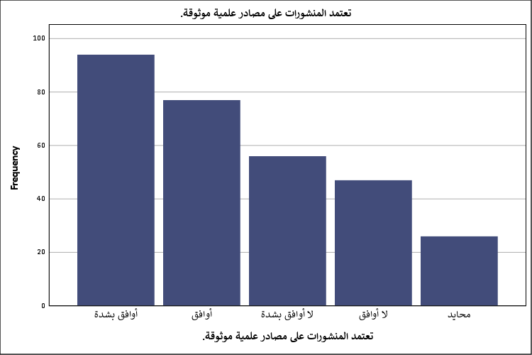
شكل توضيحي 19 : التمثيل البياني لاعتماد المنشورات على مصادر علمية موثوقة.

- يتميز المحتوى بالشفافية في عرض المعلومات الصحية.
تتجلى قيمة الوضوح الأخلاقي في نشر المعلومات عبر مؤشر الشفافية الذي حصد متوسطاً عالياً بلغ 3.52، وبنسبة رضا متطابقة بين الموافقة والموافقة بشدة بلغت 59.4 بالمائة إجمالاً؛ وهذا الموقف الإيجابي يؤكد أن المؤسسة لا تمارس التعتيم الإخباري ولا تتبنى سياسة تجميل الواقع عند الحديث عن الأوبئة أو المخاطر الصحية؛ فالشفافية تشكل الدرع الواقي الذي يحمي السمعة في أوقات الأزمات، وبالمقابل يفصح الانحراف المعياري 1.34 عن وجود شريحة تبلغ 27 بالمائة ما زالت تنظر بعين الريبة لمدى صراحة الطرح المؤسسي؛ وربما تتولد هذه الريبة من لجوء الحساب أحياناً للغة دبلوماسية متحفظة عند تناول الأخطاء الطبية الواردة أو التحديات التشغيلية، ولمعالجة هذا الانطباع يتطلب الأمر تبني سردية اتصالية أكثر شجاعة تعترف بالتحديات وتشارك الجمهور خطوات حلها؛ فالمؤسسة التي تكاشف جمهورها بضعفها الطارئ تكتسب قوة استثنائية في نظرهم، وتؤسس لعقد اجتماعي متين لا تزعزعه الشائعات العابرة.
جدول 21 : التحليل الإحصائي لتميز المحتوى بالشفافية في عرض المعلومات الصحية.
يتميز المحتوى بالشفافية في عرض المعلومات الصحية.
 |  | Frequency | Percent | Valid Percent | Cumulative Percent
Valid | أوافق | 89 | 29.7 | 29.7 | 29.7
Valid | أوافق بشدة | 89 | 29.7 | 29.7 | 59.3
Valid | لا أوافق | 50 | 16.7 | 16.7 | 76.0
Valid | محايد | 41 | 13.7 | 13.7 | 89.7
Valid | لا أوافق بشدة | 31 | 10.3 | 10.3 | 100.0
Valid | Total | 300 | 100.0 | 100.0

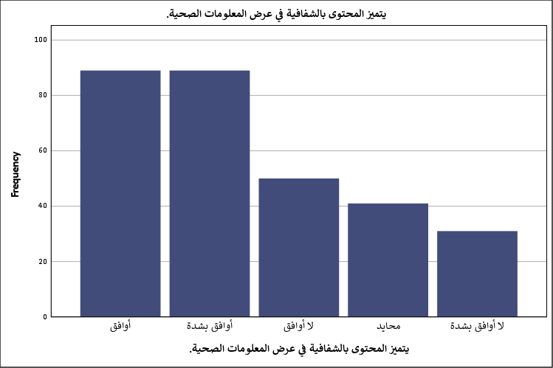
شكل توضيحي 20 : التمثيل البياني لتميز المحتوى بالشفافية في عرض المعلومات الصحية.

- تتسم المعلومات المنشورة بالحياد والموضوعية.
تقف الموضوعية كحارس للبوابة ضد التحيز التسويقي المبتذل؛ وقد نال هذا الجانب تقييماً بمتوسط 3.48 مع أغلبية واضحة بلغت 62.3 بالمائة من الموافقين؛ مما يشير إلى نجاح الحساب في الحفاظ على مسافة مهنية آمنة بين التوعية الصحية المجردة وبين الترويج التجاري الفج لخدمات المستشفى، وهذا الاتزان يمنح الرسالة الإعلامية رصانة تجذب الباحثين عن الحقيقة المجردة، إلا أن الانحراف المعياري العالي 1.48 ينبئ عن استقطاب قوي؛ فهناك ما يقارب 29.6 بالمائة من العينة يشعرون بوجود نبرة تحيز أو ترويج مبطن داخل المحتوى؛ وربما ينشأ هذا الشعور عند المبالغة في استعراض إنجازات المؤسسة الطبية وتجاهل السياق التوعوي الشامل، أو عند تسليط الضوء على تقنيات علاجية حصرية يمتلكها المستشفى دون ذكر البدائل، ولترسيخ مبدأ الحياد يتوجب الفصل التام بين مسار العلاقات العامة الذي يبرز الإنجازات وبين مسار التثقيف الصحي الذي يجب أن يبقى منزهاً عن أي منفعة دعائية، لتبقى المدينة الطبية منارة للمعرفة الخالصة.
جدول 22 : التحليل الإحصائي لاتسام المعلومات المنشورة بالحياد والموضوعية.
تتسم المعلومات المنشورة بالحياد والموضوعية.
 |  | Frequency | Percent | Valid Percent | Cumulative Percent
Valid | أوافق بشدة | 97 | 32.3 | 32.3 | 32.3
Valid | أوافق | 90 | 30.0 | 30.0 | 62.3
Valid | لا أوافق بشدة | 52 | 17.3 | 17.3 | 79.7
Valid | لا أوافق | 37 | 12.3 | 12.3 | 92.0
Valid | محايد | 24 | 8.0 | 8.0 | 100.0
Valid | Total | 300 | 100.0 | 100.0

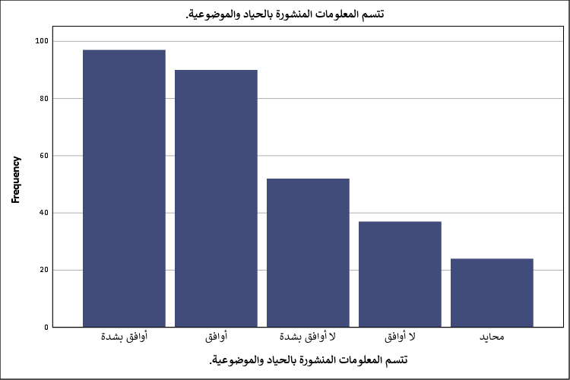
شكل توضيحي 21 : التمثيل البياني لاتسام المعلومات المنشورة بالحياد والموضوعية.

- يسهم المحتوى الرقمي الموثوق في تعزيز السمعة المؤسسية لمدينة الملك عبد الله الطبية.
يتوج هذا المتغير خلاصة الإدراك الجماهيري للأثر الاستراتيجي للمحتوى؛ فقد حقق متوسطاً قدره 3.51 وأيدت نسبة 60.7 بالمائة من العينة وجود علاقة سببية مباشرة بين جودة ما يُنشر وبين الصورة الذهنية اللامعة للمدينة الطبية؛ وهذا الإجماع النسبي يبرهن على أن الاستثمار في الإعلام الرقمي لم يعد ترفاً بل هو محرك أساسي لصناعة السمعة وبناء الهوية المؤسسية؛ فكل تغريدة رصينة وكل تصميم متقن يضيف لبنة في صرح الثقة المجتمعية، في حين يوضح الانحراف المعياري 1.46 وجود حوالي 30 بالمائة من المعارضين الذين قد يفصلون بين العالم الافتراضي والواقع الميداني؛ فربما يرون أن السمعة الحقيقية تُصنع في أروقة العيادات وغرف العمليات وليس على شاشات الهواتف، ولمواءمة هذا التباين يجب على قيادة المؤسسة التأكد من تناغم الوعود الرقمية البراقة مع جودة الخدمة الميدانية؛ فالمحتوى الرقمي ينجح في لفت الانتباه وتجميل الواجهة، لكنه حتماً سينهار إذا اصطدم المريض بواقع بيروقراطي أو طبي يخالف الصورة المثالية المرسومة في ذهنه.
جدول 23 : التحليل الإحصائي لمساهمة المحتوى الرقمي الموثوق في تعزيز السمعة المؤسسية لمدينة الملك عبد الله الطبية.
يسهم المحتوى الرقمي الموثوق في تعزيز السمعة المؤسسية لمدينة الملك عبد الله الطبية.
 |  | Frequency | Percent | Valid Percent | Cumulative Percent
Valid | أوافق بشدة | 105 | 35.0 | 35.0 | 35.0
Valid | أوافق | 77 | 25.7 | 25.7 | 60.7
Valid | لا أوافق بشدة | 45 | 15.0 | 15.0 | 75.7
Valid | لا أوافق | 45 | 15.0 | 15.0 | 90.7
Valid | محايد | 28 | 9.3 | 9.3 | 100.0
Valid | Total | 300 | 100.0 | 100.0

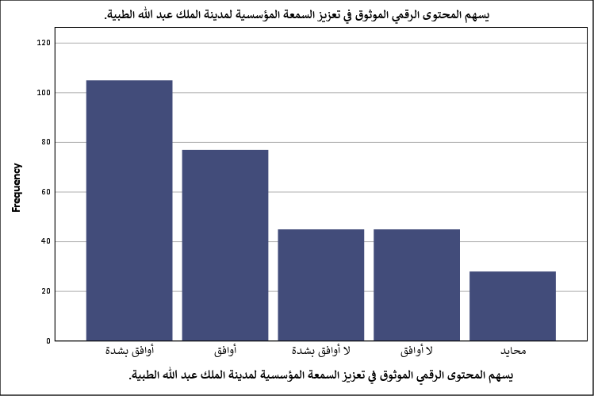
شكل توضيحي 22 : التمثيل البياني لمساهمة المحتوى الرقمي الموثوق في تعزيز السمعة المؤسسية لمدينة الملك عبد الله الطبية.

- اختبار المصداقية والموثوقية
تكتسب نتائج هذه الدراسة شرعيتها الإحصائية المطلقة من خلال القراءة الفاحصة لمعامل ألفا كرونباخ الذي قفز إلى عتبة 0.938 لعدد 22 فقرة؛ وهذا الرقم الشاهق يمثل برهاناً رياضياً صارماً على الاتساق الداخلي لأسئلة الاستبانة وترابط مفرداتها بشكل استثنائي؛ فلو أُعيد تطبيق هذه الأداة البحثية على عينات مجتمعية أخرى في ظروف مشابهة، فإنها ستفرز نتائج متطابقة أو متقاربة جداً؛ مما ينفي شبهة الصدفة أو العشوائية في إجابات المبحوثين، وربما يعود هذا التناغم العالي إلى الصياغة الدقيقة للعبارات وخلوها من الازدواجية المعنوية، إلى جانب وضوح الهدف العام للدراسة في أذهان المشاركين؛ ومن الزاوية التطبيقية يمنح هذا الثبات الصلب صناع القرار في المدينة الطبية ضوءاً أخضر للاعتماد على مخرجات هذا البحث بثقة تامة لبناء استراتيجياتهم الإعلامية المستقبلية؛ فالأرقام هنا ليست مجرد تقديرات عابرة بل هي انعكاس حقيقي ومستقر لمزاج الجمهور ورؤيته العميقة لواقع المحتوى الرقمي وتأثيره.
جدول 24 : ملخص التحليلات الإحصائية
Case Processing Summary
 |  | N | %
Cases | Valid | 300 | 100.0
Cases | Excludedª | 0 | .0
Cases | Total | 300 | 100.0
a. Listwise deletion based on all variables in the procedure.

جدول 25 : اختبار الثبات والموثوقية
Reliability Statistics
Cronbach's Alpha | N of Items
.938 | 22

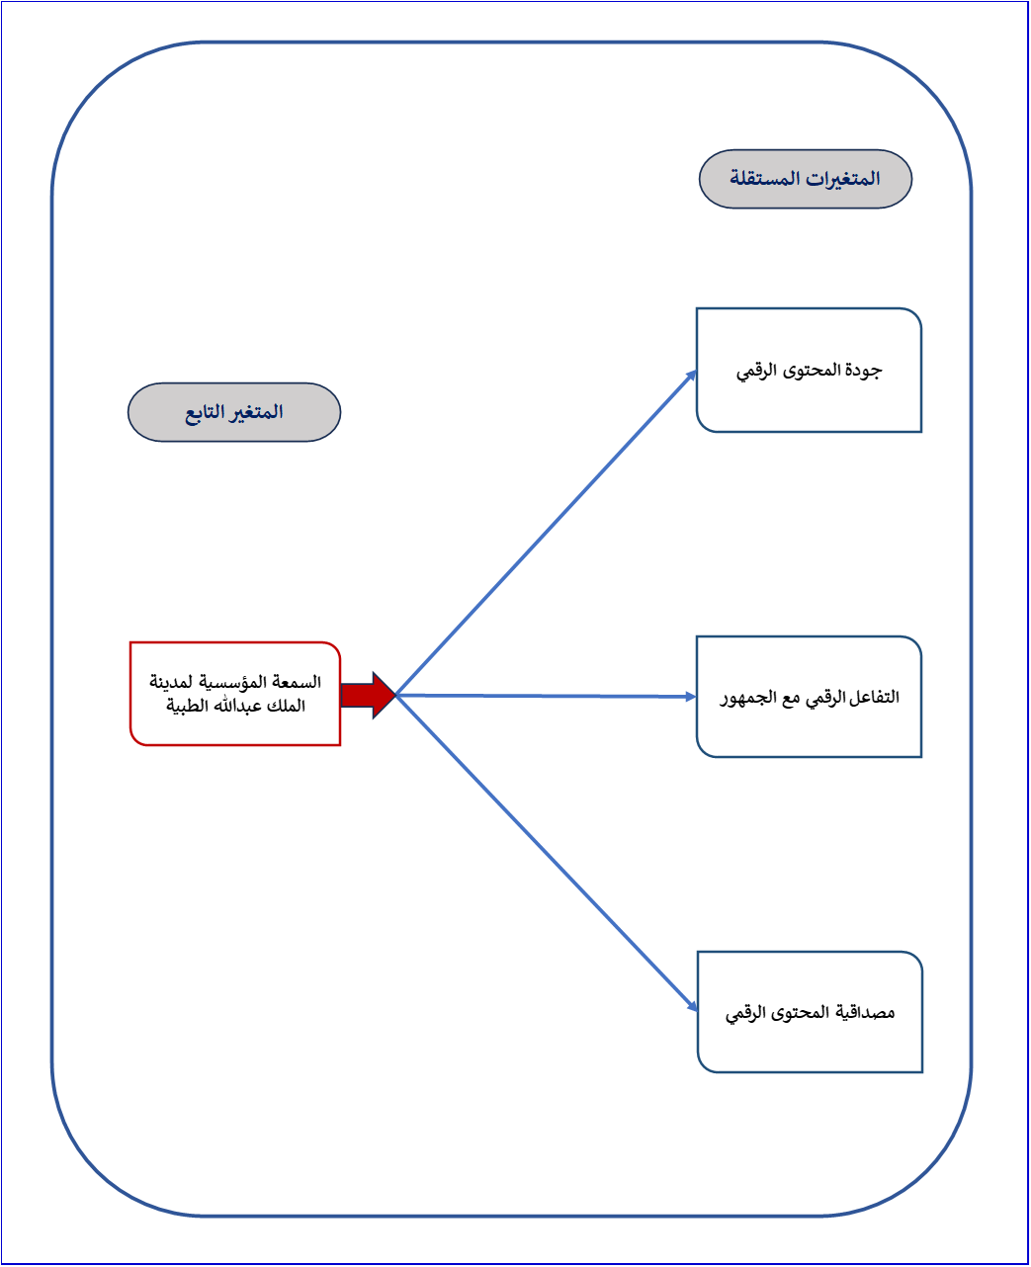
شكل توضيحي 23: متغيرات الدراسة التابعة والمستقلة

- تحليل الجداول المتقاطعة لمتغيرات الدراسة:
- اختبار كاي اسكوير للعلاقة بين السمعة المؤسسية لمدينة الملك عبدالله الطبية وجودة المحتوى الرقمي
تفصح الاختبارات الاستدلالية عن عمق الروابط الخفية بين المتغيرات؛ حيث يبرز اختبار كاي سكوير قيمة بلغت 62.707 بمستوى دلالة 0.000، وهو ما يقطع بوجود علاقة ارتباطية ذات دلالة إحصائية قوية بين جودة المحتوى الرقمي والسمعة المؤسسية؛ وهذه النتيجة الحاسمة تترجم حقيقة أن الجمهور لم يعد يفصل بين الكيان المادي للمستشفى وبين ظله الرقمي؛ فجودة التصميم ورصانة المعلومة ووضوح اللغة باتت معايير حاكمة يقيس بها المتلقي كفاءة المؤسسة بأكملها، وربما يمتد هذا التأثير ليصل إلى قرارات المستفيدين في اختيار وجهتهم العلاجية؛ فالمستشفى الذي يعجز عن إدارة حساب رقمي بجودة عالية قد يثير الشكوك حول قدرته على إدارة أزمات صحية معقدة، ولذا تفرض هذه النتيجة واقعاً إدارياً جديداً يحتم رفع ميزانيات التسويق الرقمي واستقطاب كفاءات إعلامية متخصصة؛ فالجودة الرقمية لم تعد مجرد أداة تكميلية بل هي شريك أصيل في هندسة السمعة وحمايتها من التآكل في عصر الشفافية المفتوحة.
جدول 26 : اختبار كاي اسكوير للعلاقة بين السمعة المؤسسية لمدينة الملك عبدالله الطبية وجودة المحتوى الرقمي
Chi-Square Tests
 | Value | df | Asymptotic Significance (2-sided)
Pearson Chi-Square | 62.707ª | 16 | .000
Likelihood Ratio | 69.019 | 16 | .000
Linear-by-Linear Association | 45.059 | 1 | .000
N of Valid Cases | 300
a. 6 cells (24.0%) have expected count less than 5. The minimum expected count is 1.30.

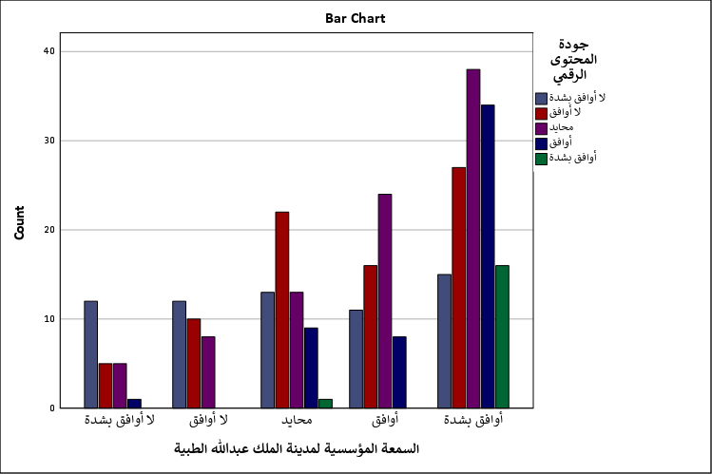
شكل توضيحي 24 : المقاييس المتماثلة لتحليل الجداول المتقاطعة للعلاقة بين السمعة المؤسسية لمدينة الملك عبدالله الطبية وجودة المحتوى الرقمي

- اختبار كاي اسكوير للعلاقة بين السمعة المؤسسية لمدينة الملك عبدالله الطبية والتفاعل الرقمي مع الجمهور
يؤكد التحليل الإحصائي لهذه العلاقة المحورية على الأهمية القصوى للديناميكية التواصلية؛ إذ سجلت قيمة كاي سكوير 52.028 بمستوى دلالة صفري 0.000، مما يثبت بشكل قاطع أن التفاعل الرقمي النشط لا يقل أهمية عن جودة المحتوى في صياغة السمعة المؤسسية؛ فعمليات الرد السريع، وإدارة التعليقات بمهنية، وطرح الأنشطة التفاعلية، تخلق مسارات عاطفية تربط الجمهور بالكيان الطبي، وربما يفسر هذا الارتباط القوي بأن المريض أو المتابع بطبيعته يبحث عن الأنسنة في المؤسسات الصحية الكبرى التي غالباً ما تتسم بالجمود البيروقراطي؛ فالتفاعل يمنح المؤسسة وجهاً إنسانياً قريباً من النبض المجتمعي، ومن الناحية العملية يحتم هذا الإثبات الإحصائي على الإدارة العليا وضع مؤشرات أداء صارمة لفرق منصات التواصل تقيس سرعة الاستجابة ونسبة التفاعل الإيجابي؛ فكل إهمال لتعليق أو تأخير في رد يمثل خدشاً صغيراً يتسع بمرور الوقت ليهدد جدار السمعة الذي بني عبر سنوات من العمل الطبي الدؤوب.
جدول 27 : اختبار كاي اسكوير للعلاقة بين السمعة المؤسسية لمدينة الملك عبدالله الطبية والتفاعل الرقمي مع الجمهور
Chi-Square Tests
 | Value | df | Asymptotic Significance (2-sided)
Pearson Chi-Square | 52.028ª | 16 | .000
Likelihood Ratio | 59.840 | 16 | .000
Linear-by-Linear Association | 44.845 | 1 | .000
N of Valid Cases | 300
a. 6 cells (24.0%) have expected count less than 5. The minimum expected count is 1.61.

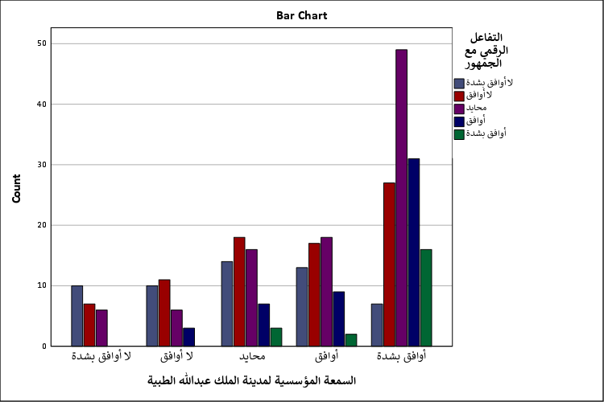
شكل توضيحي 25 : المقاييس المتماثلة لتحليل الجداول المتقاطعة للعلاقة بين السمعة المؤسسية لمدينة الملك عبدالله الطبية والتفاعل الرقمي مع الجمهور

- اختبار كاي اسكوير للعلاقة بين السمعة المؤسسية لمدينة الملك عبدالله الطبية ومصداقية المحتوى الرقمي
يبلغ الارتباط ذروته عند ملامسة وتر المصداقية الحساس؛ فقد أظهر الاختبار قيمة كاي سكوير مرتفعة بلغت 63.092 بمستوى دلالة 0.000، مما يرسخ حقيقة علمية لا تقبل الجدل بأن مصداقية المعلومة المنشورة هي حجر الزاوية الأهم في بناء صرح السمعة؛ فالمؤسسات الصحية تبيع الثقة قبل أن تبيع العلاج، وأي خلل في دقة الأخبار أو انحياز في عرض الحقائق يضرب مصداقية الكيان في مقتل، وربما تكون هذه النتيجة انعكاساً طبيعياً لحالة الوعي المرتفعة لدى عينة الدراسة التي تسلح معظمها بالدرجات الجامعية العليا كما بيّنا سابقاً؛ فهؤلاء لا يتسامحون مع الأخطاء العلمية أو المبالغات الترويجية، ولترجمة هذا المعطى الإحصائي إلى ممارسة يومية يتوجب استحداث لجان علمية مصغرة تراجع كل حرف يُنشر عبر المنصات؛ فالموثوقية الرقمية هي درع الحماية الأقوى الذي يصد هجمات التشكيك ويضمن بقاء المدينة الطبية في صدارة المشهد كمرجعية علمية وأخلاقية صارمة.
جدول 28 : اختبار كاي اسكوير للعلاقة بين السمعة المؤسسية لمدينة الملك عبدالله الطبية ومصداقية المحتوى الرقمي
Chi-Square Tests
 | Value | df | Asymptotic Significance (2-sided)
Pearson Chi-Square | 63.092ª | 16 | .000
Likelihood Ratio | 70.324 | 16 | .000
Linear-by-Linear Association | 53.602 | 1 | .000
N of Valid Cases | 300
a. 5 cells (20.0%) have expected count less than 5. The minimum expected count is 1.53.

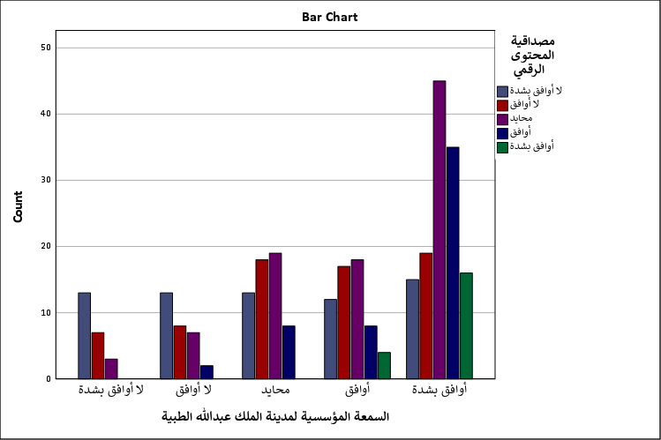
شكل توضيحي 26 : المقاييس المتماثلة لتحليل الجداول المتقاطعة للعلاقة بين السمعة المؤسسية لمدينة الملك عبدالله الطبية ومصداقية المحتوى الرقمي

- اختبار الانحدار المتعدد لمتغيرات الدراسة
تتشابك خيوط التأثير في هذا النموذج التنبئي لترسم مساراً واضحاً لصناعة السمعة؛ حيث يكشف معامل الارتباط المتعدد البالغ 0.569 عن علاقة طردية قوية، بينما يفسر معامل التحديد 0.323 أن ما يقارب 32.3 بالمائة من التغيرات الإيجابية في السمعة المؤسسية تعود حصرياً إلى هذا الثلاثي المكون من جودة المحتوى ومصداقيته والتفاعل الرقمي؛ وهي نسبة مؤثرة جداً في العلوم الإنسانية والإدارية وتؤكد أن الثلث تقريباً من الرصيد المجتمعي للمؤسسة يصنع في أروقة منصة إكس، وعند تفكيك معاملات الانحدار نجد أن المصداقية تتصدر المشهد بتأثير 0.305، تليها الجودة بـ 0.300، ثم التفاعل بـ 0.290، وكلها دالة إحصائياً عند 0.000؛ وربما يبرهن هذا التقارب الرقمي المذهل على أن هذه العناصر تعمل كتروس في آلة واحدة لا يمكن الاستغناء عن أي منها؛ فالمصداقية بلا جودة عرض تصبح مملة، والجودة بلا تفاعل تتحول إلى لوحة صامتة، وهذا يفرض على صناع القرار الاتصالي توزيع الموارد بذكاء لدعم هذه الركائز الثلاث بالتساوي، دون طغيان الجانب الجمالي على العمق العلمي أو تجاهل الجانب الإنساني التفاعلي لضمان تحقيق أقصى عائد على السمعة.
جدول 29 : ملخص النموذج
Model Summary^{b}
Model | R | R Square | Adjusted R Square | Std. Error of the Estimate
1 | .569ª | .323 | .316 | 1.074
a. Predictors: (Constant), مصداقية المحتوى الرقمي, جودة المحتوى الرقمي, التفاعل الرقمي مع الجمهور
b. Dependent Variable: السمعة المؤسسية لمدينة الملك عبدالله الطبية

جدول 30 : تحليل التباين
ANOVAª
Model |  | Sum of Squares | df | Mean Square | F | Sig.
1 | Regression | 162.955 | 3 | 54.318 | 47.121 | .000^{b}
1 | Residual | 341.215 | 296 | 1.153
1 | Total | 504.170 | 299
a. Dependent Variable: السمعة المؤسسية لمدينة الملك عبدالله الطبية
b. Predictors: (Constant), مصداقية المحتوى الرقمي, جودة المحتوى الرقمي, التفاعل الرقمي مع الجمهور

جدول 31 : معاملات تحليل الانحدار المتعدد
Coefficientsª
Model |  | Unstandardized Coefficients |  | Standardized Coefficients | t | Sig.
 |  | B | Std. Error | Beta | t | Sig.
1 | (Constant) | 1.446 | .209 |  | 6.923 | .000
1 | جودة المحتوى الرقمي | .300 | .056 | .269 | 5.391 | .000
1 | التفاعل الرقمي مع الجمهور | .290 | .056 | .258 | 5.139 | .000
1 | مصداقية المحتوى الرقمي | .305 | .056 | .281 | 5.497 | .000
a. Dependent Variable: السمعة المؤسسية لمدينة الملك عبدالله الطبية

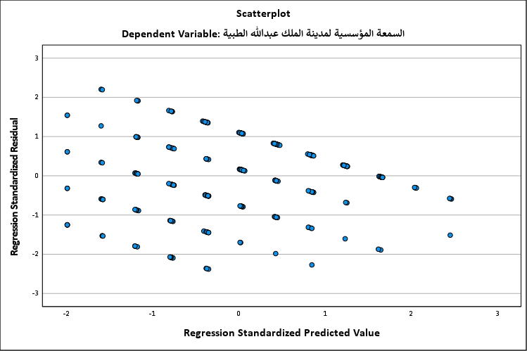
شكل توضيحي 27 : شكل الانتشار للبواقي

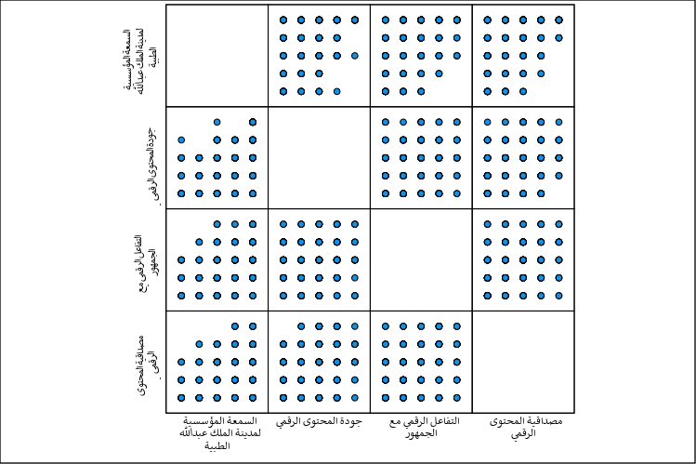
شكل توضيحي 28 : مصفوفة شكل الانتشار

- اختبار التباين الأحادي لمتغيرات الدراسة
تصل الرحلة التحليلية إلى محطتها الأخيرة بتأكيد قاطع لمدى قوة النموذج الإحصائي المقترح؛ إذ تسجل قيمة اختبار التباين رقماً معتبراً يبلغ 11.910 بمستوى دلالة 0.000، وهو ما يقطع بوجود فروق جوهرية تعزى للمتغيرات المستقلة مجتمعة في تأثيرها على السمعة المؤسسية؛ وهذا اليقين الكلاسيكي يتعزز بشكل استثنائي عبر قراءة معامل بايز الذي يلامس أرقاماً فلكية تتجاوز المائة وخمسة وستين تريليون، مما يرجح كفة النموذج المقترح على النموذج الصفري بصورة لا تترك مجالاً لأي شك علمي؛ وربما يشير هذا التطابق المطلق بين المدرستين الإحصائيتين الكلاسيكية والبايزية إلى قوة البنية المفاهيمية للدراسة وصدق استجابات العينة، ومن منظور استراتيجي تضع هذه الأرقام الحاسمة إدارة المدينة الطبية أمام مسؤولية تاريخية؛ فالنجاح الرقمي لم يعد ضرباً من الحظ بل هو علم دقيق يخضع لقوانين السبب والنتيجة، والاستثمار في المحتوى الرقمي بشقيه التفاعلي والمعرفي يمثل بوليصة تأمين طويلة الأجل تضمن بقاء المؤسسة في قلب اهتمام الجمهور وتحصن سمعتها ضد أي تقلبات مستقبلية في بيئة صحية شديدة التنافسية.
جدول 32 : اختبار التباين الأحادي
ANOVA^{a,b}
Source | Sum of Squares | df | Mean Square | F | Sig.
Regression | 167.605 | 12 | 13.967 | 11.910 | .000
Residual | 336.565 | 287 | 1.173
Total | 504.170 | 299
a. Dependent Variable: السمعة المؤسسية لمدينة الملك عبدالله الطبية
b. Model: (Intercept), جودة المحتوى الرقمي, مصداقية المحتوى الرقمي, التفاعل الرقمي مع الجمهور

جدول 33 : ملخص نموذج معامل بايز
Bayes Factor Model Summary^{a,b}
Bayes Factor^{c} | R | R Square | Adjusted R Square | Std. Error of the Estimate
165177934810191.560 | .577 | .332 | .305 | 1.08
a. Method: JZS
b. Model: (Intercept), جودة المحتوى الرقمي, مصداقية المحتوى الرقمي, التفاعل الرقمي مع الجمهور
c. Bayes factor: Testing model versus null model (Intercept).

